第六章 图（上）

图的基本概念：

无向图中

1.顶点的度（Degree）
对于无向图，顶点的度指的是与该顶点直接相连的边的数量，记为TD(v)（v为目标顶点）。
TD:Total Degree 总度数
例如，无向图中一个连接3条边的顶点，其度为3。特别地，孤立顶点（不与任何边相连）的度为0，悬挂顶点（只与一条边相连）的度为1。

2.连通分量
对于无向图，连通分量是指无向图中的极大连通子图，即图中拆不开的最大那块。

3.树
无向图中的树是一种特殊的无向连通图，满足两个核心条件：① 图是连通的（任意两个顶点之间都有路径可达）；② 图中没有环（不存在从一个顶点出发，经过若干条边后又回到该顶点的路径）。
补充说明：无向树的顶点数n与边数m满足固定关系，即m = n - 1，这也是判断一个无向连通图是否为树的重要依据。此外，无向树中不存在孤立顶点（除了只有1个顶点的树，边数为0），且任意删除一条边，树就会变成非连通图；任意添加一条边，就会形成一个环。

4.生成树
无向图的生成树，是针对无向连通图而言的特殊子图，核心定义：给定一个无向连通图G，其生成树T是G的一个子图，且满足三个条件：① T包含G中所有的顶点；② T是一棵无向树（连通且无环）；③ T的边均来自原图G的边，不添加新边。
补充说明：1. 只有无向连通图才有生成树，非连通图不存在生成树；2. 一个无向连通图可以有多个生成树，所有生成树的顶点数与原图一致，边数均满足m = n - 1（n为顶点数）；3. 生成树是原图中连接所有顶点且边数最少的连通子图，若删除生成树任意一条边，会变成非连通图；若在生成树中添加原图的任意一条非树边，会形成一个环。
4.在一个带权的无向连通图中，所有生成树中，边权值之和最小的那棵生成树，就叫做最小生成树（Minimum Spanning Tree/MST）。

5.生成森林
生成森林是针对非连通的无向图而言的特殊子图，结合前文树和生成树的概念，具体定义如下：
1. 前提
只对非连通的无向图讲生成森林，连通无向图不存在生成森林（连通图对应的是生成树）。
2. 定义（人话版）
非连通图会包含k个连通分量（即k个拆不开的极大连通子图），对这k个连通分量，分别求出它们各自的生成树，这k棵生成树组合在一起，就是原图的生成森林。
3. 严格说法
（一）是原图的子图；
（二）包含原图所有的顶点（“生成”的核心含义，与生成树一致）；
（三）由k棵互不相交的生成树组成（k等于原图的连通分量个数，互不相交指无公共顶点和边）。
4. 边数计算
设原图总顶点数为n，连通分量个数为k，每个连通分量的顶点数分别为n₁、n₂、…、nₖ（n₁+n₂+…+nₖ=n），则生成森林的总边数为：
$$E=(n_{1}−1)+(n_{2}−1)+⋯+(n_{k}−1)=n−k$$
5. 核心特点
- 生成森林中每一棵子树都是对应连通分量的生成树，满足连通、无环的特点；
- 生成森林整体不连通（因原图是非连通图，各连通分量之间无路径）；
- 生成森林是原图中包含所有顶点且边数最少的子图（每棵生成树是对应连通分量的极小连通子图，组合后整体边数最少）。

6.无向连通图的特性：
无向连通图的特性（n 个顶点，e 条边）：
1. 最核心定义
- 无向图中，任意两个顶点之间都有路径。
- 整个图只有 1 个连通分量。
2. 边数范围（必考）
$$n−1≤e≤\frac{n(n−1)}{2}$$
（1）最少边：e = n−1
- 此时就是树
- 连通、无环、少一条就不连通。
（2）最多边：e = n(n−1)/2
- 此时是完全无向图
- 任意两点之间都有一条边。
3. 结构特性
- 一定存在生成树（保留全部顶点，删成 n−1 条边、连通无环）。
- 若边数 e > n−1，图中一定有环。
- 若边数 e = n−1，一定无环、是树。
- 若 e < n−1，一定不连通。
4. 度数特性
- 所有顶点度数之和 = 2e（每条边贡献2度）。
- 至少有 2 个顶点度数为 1（树的时候就是叶子）。
- 不存在度数为 0 的顶点（否则就不连通了）。
5. 极小、极大概念（必考）
- 无向连通图本身，是自己的唯一极大连通子图。
- 生成树是原图的极小连通子图：
再少一条边就不连通；
- 再多加一条边就一定出现环。
最简单口诀（背这个就够）
- 连通图：任意两点能走到，只有一个连通分量。
- 边最少 n−1，是树、无环。
- 边多于 n−1，必有环。
- 边少于 n−1，必不连通。
- 连通图一定有生成树。

有向图中：

1.顶点的入度（In-Degree）
对于无向图，顶点的入度指的是从其他顶点指向该顶点的边的数量，记为ID(v)。简单来说，就是“指向该顶点的边数”。
ID:In Degree 入度
例如，有向图中顶点v有2条边从其他顶点指向它，则其入度为2。

2. 顶点的出度（Out-Degree）
对于无向图，顶点的出度指的是从该顶点指向其他顶点的边的数量，记为OD(v)，即“从该顶点出发的边数”。
OD:Out Degree 出度
例如，有向图中顶点v有3条边指向其他顶点，则其出度为3。
补充说明：在有向图中，任意顶点的度等于其入度与出度之和，即TD(v)=ID(v)+OD(v)

3.强连通分量
对于有向图，如果有一对顶点v和w,从v到w和从w到v之间都有路径，则称这两个顶点是强连通（任意两点互相可达）的，若图中任意一对顶点都是强连通的，则称此图为强连通。有向图中的极大强连通子图称为有向图的强连通分量。

知识点：
1.若一个有向图有n个顶点，且为强连通图，则至少有n条边
原因：n个顶点围成一个环，即可互达
2.若一个无向图有n个顶点，且为强连通图，则至少有n-1条边
原因：n个顶点形成树的结构，即可互达
3.一个点也算连通分量

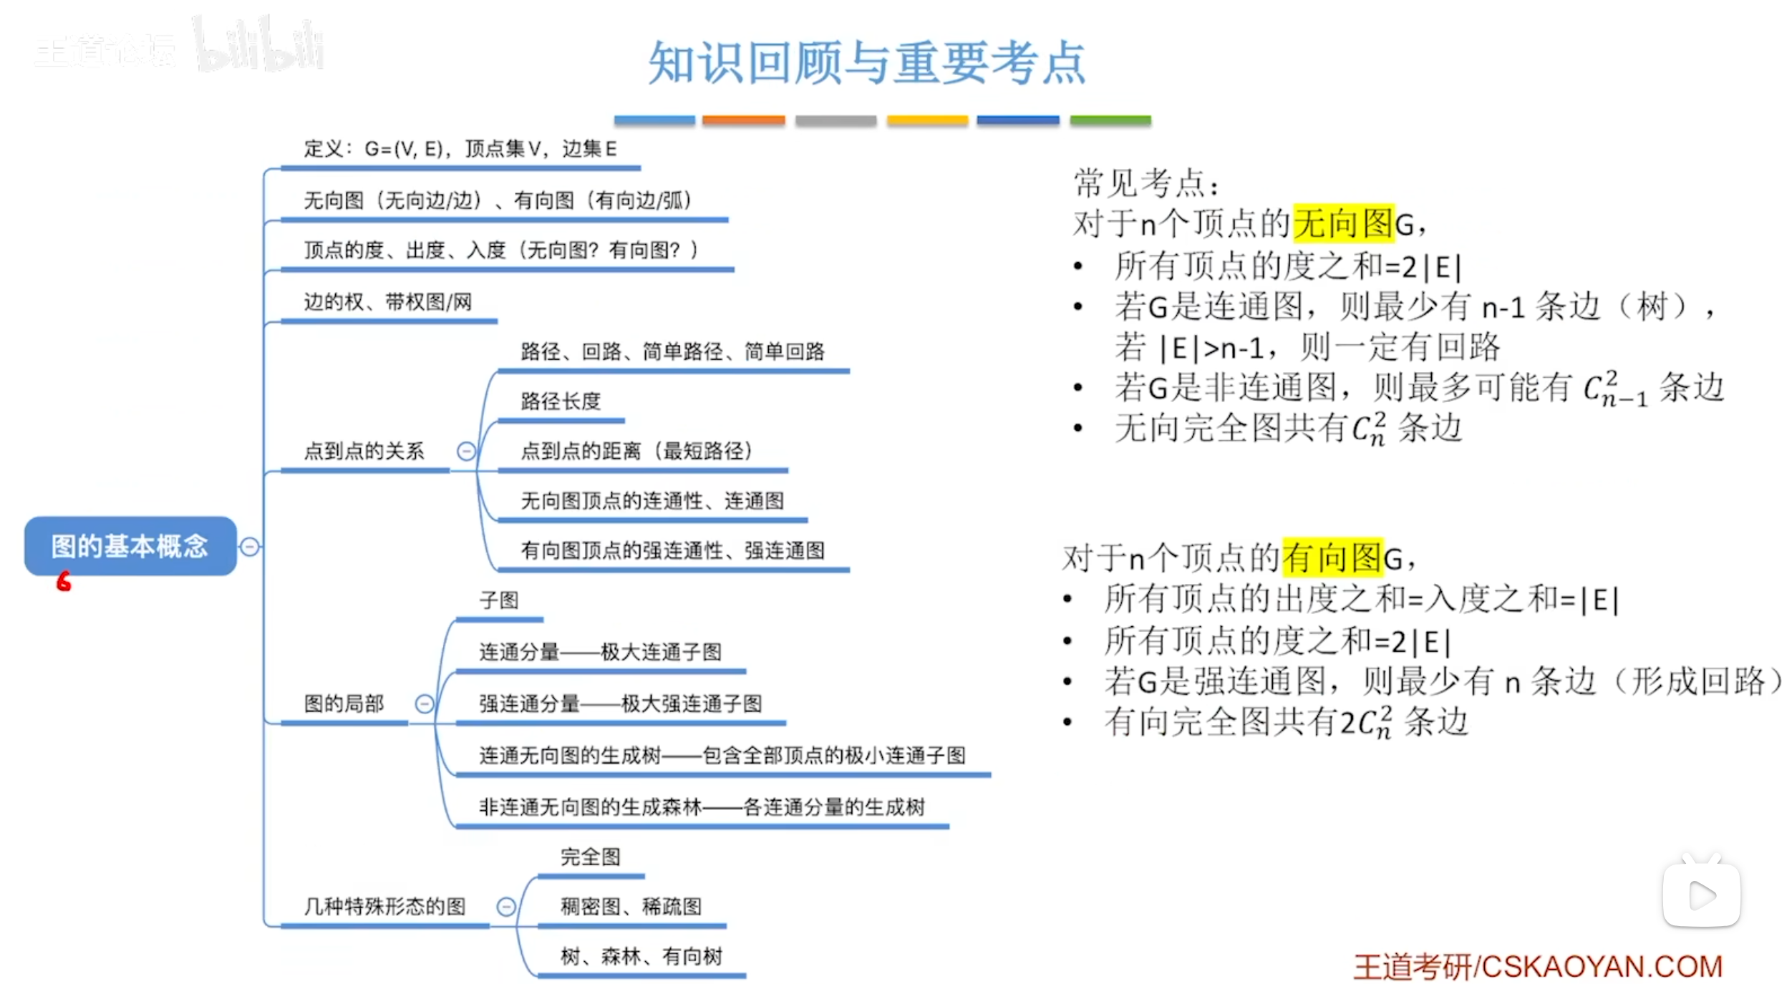

题目：

题1.
若具有n个顶点的图是一个环，则它有多少颗生成树？
第一步：明确已知条件
题目中“具有n个顶点的图是一个环”，即该图为n顶点无向环图，记为Cₙ。其核心特征：
- 顶点数：n（n≥3，否则无法构成环）；
- 边数：n（环图中每个顶点连接2条边，总边数=总度数/2=(2n)/2=n）；
- 结构：n个顶点首尾相连，形成一个单一的环，无其他多余边，且该图是连通图（任意两个顶点之间有两条路径可达）。
第二步：结合生成树的核心定义推导
根据前文生成树的定义，连通图的生成树需满足3个条件：① 包含原图所有n个顶点；② 是树（连通、无环）；③ 边数为n-1（树的顶点数与边数关系）。
对于n顶点环图（边数为n），要得到其生成树，需在原图中删除1条边（因为n - 1 = 总边数n - 1，删除1条边后边数变为n-1）。
关键分析：环图的特点是“删除任意一条边，环都会被打破，形成一棵无环、连通的树”——因为环图本身连通，删除任意一条边后，剩余的n-1条边仍能连接所有n个顶点（无孤立顶点），且无环（打破了唯一的环结构），完全符合生成树的定义。
第三步：确定生成树的数量
环图共有n条边，每删除1条不同的边，就能得到1棵不同的生成树（因为删除不同的边，得到的子图边集不同，生成树也不同）。即n个顶点的环图，其生成树的数量为 n 棵。
例如：n=3（三角形环），有3条边，删除任意1条边都能得到1棵生成树，共3棵；n=4（四边形环），有4条边，删除任意1条边得到1棵生成树，共4棵。

题2.
（2017统考真题）已知无向图 $$G$$ 含有 16 条边，其中度为 4 的顶点个数为 3，度为 3 的顶点个数为 4，其他顶点的度均小于 3。图 $$G$$ 所含的顶点个数至少是多少？
#### 第一步：明确已知条件与核心考点
本题核心考查无向图的度数特性（所有顶点度数之和 = 2e，每条边贡献2度），要求“顶点个数至少”，需遵循“让剩余顶点的度数尽可能大”（因度数越大，所需顶点数越少）的原则。
已知条件梳理：
- 无向图G的边数 e = 16；
- 度为4的顶点个数：3个（记为n₄=3）；
- 度为3的顶点个数：4个（记为n₃=4）；
- 其他顶点的度均小于3，即最大为2（记为n₂，度为2的顶点个数）；
- 求顶点总数n = n₄ + n₃ + n₂ 的最小值（无度为0或1的顶点，因度越小，所需顶点数越多，不符合“至少”要求）。
#### 第二步：计算已知顶点的总度数
根据度数定义，分别计算度为4、度为3的顶点的总度数：
- 度为4的顶点总度数：4 × n₄ = 4 × 3 = 12；
- 度为3的顶点总度数：3 × n₃ = 3 × 4 = 12；
- 已知顶点总度数之和：12 + 12 = 24。
#### 第三步：计算剩余顶点需满足的总度数
由无向图度数特性“所有顶点度数之和 = 2e”，可得图G的总度数为：
$$总度数=2×e=2×16=32$$
剩余顶点（度为2）需满足的总度数：
$$剩余总度数=总度数−已知顶点总度数=32−24=8$$
#### 第四步：计算最少需要的剩余顶点个数
剩余顶点的度最大为2（要使顶点数最少，需让每个剩余顶点的度数取最大值），设剩余顶点个数为n₂，则：
$$2×n_{2}≥剩余总度数=8$$
解得：$$n_{2}≥4$$，即最少需要4个度为2的顶点（4×2=8，刚好满足剩余总度数）。
#### 第五步：计算顶点总数的最小值
顶点总数n = 度为4的顶点数 + 度为3的顶点数 + 度为2的顶点数：
$$n=3+4+4=11$$
#### 结论
图G所含的顶点个数至少是 11个。

图的存储及基本操作：

邻阶矩阵法：
图的邻阶矩阵存储结构定义：
C++
#define MaxVertexNum 100 //顶点数目的最大值
typedef char VertexType; //顶点对应的数据类型
typedef int EdgeType; //边对应的数据类型
typedef struct {
VertexType vex[MaxVertexNum]; //顶点表
EdgeType edge[MaxVertexNum][MaxVertexNum]; //邻接矩阵。边表
int venum,arcnum;//图当前的顶点数和边数
}

邻接表法：
图的邻阶表存储结构定义：
C++
#define MaxVertexNum 100
//边表结点（ArcNode）：存储一条弧的信息
typedef struct ArcNode{//边表结点
int adjvex;//该弧所指向的顶点的位置
struct ArcNode *nextarc;//指向下一条弧的指针
}ArcNode;
//顶点表结点（VNode）：存储一个顶点的信息
typedef struct VNode{//顶点表结点
VertexType data;//顶点数据
ArcNode *firstarc;//指向第一条依附该顶点的弧的指针
}VNode,AdjList[MaxVertexNum];//AdjList等价于VNode[MaxVertexNum]，即 “顶点数组”
//图的整体结构（ALGraph）：整合顶点和边的信息
typedef struct{
AdjList vertices;//邻接表
int vexnum,arcnum;//图的顶点数和弧数
}ALGraph;//ALGraph是以邻接表存储的图类型

十字链表：
十字链表是有向图的一种链式存储结构
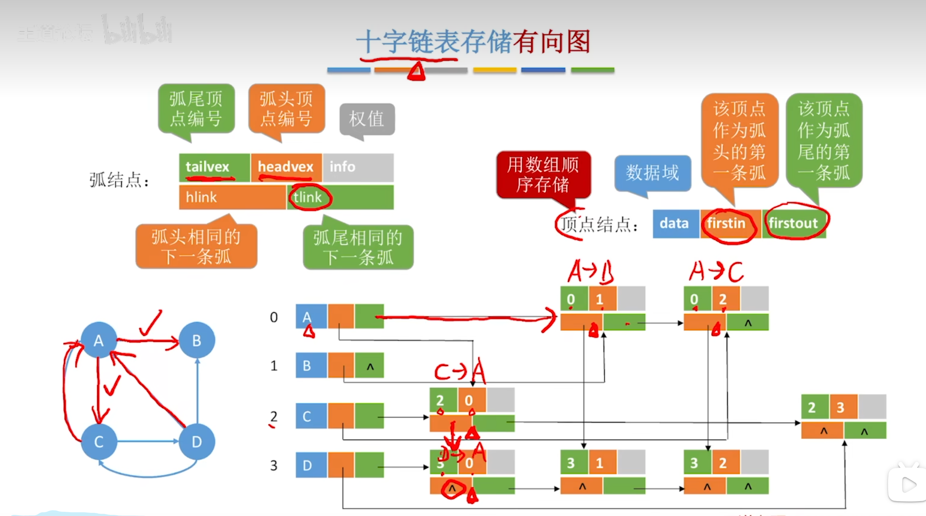
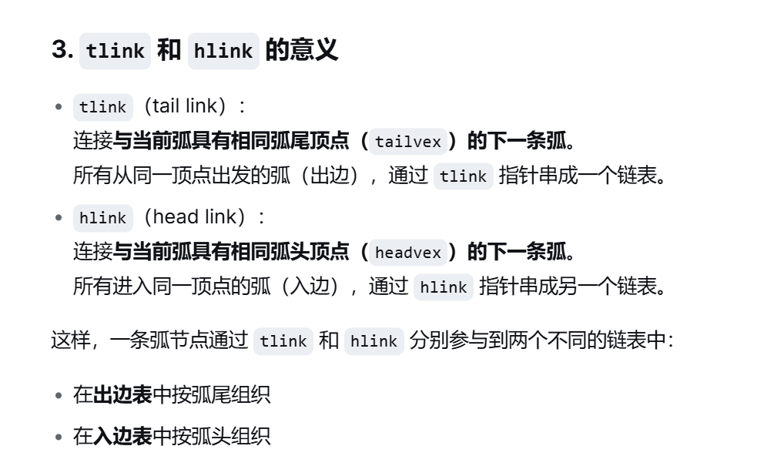

邻接多重表：
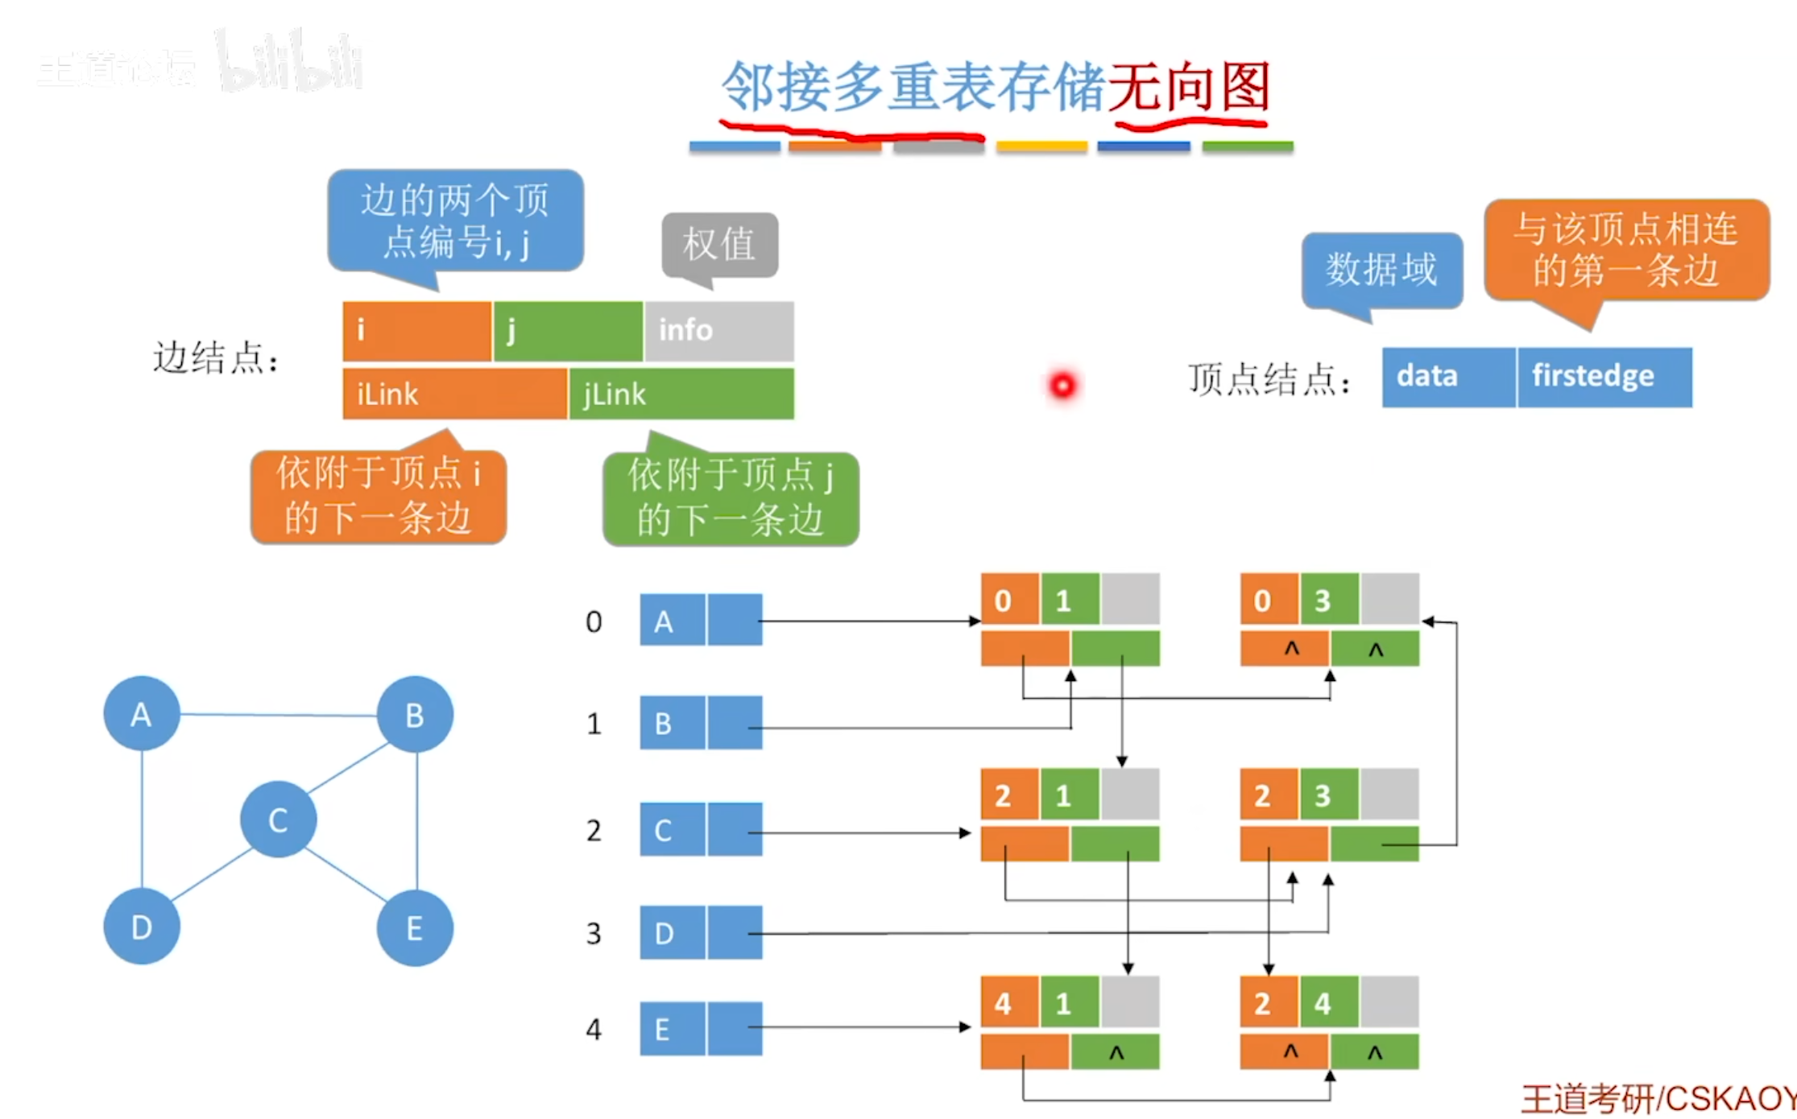
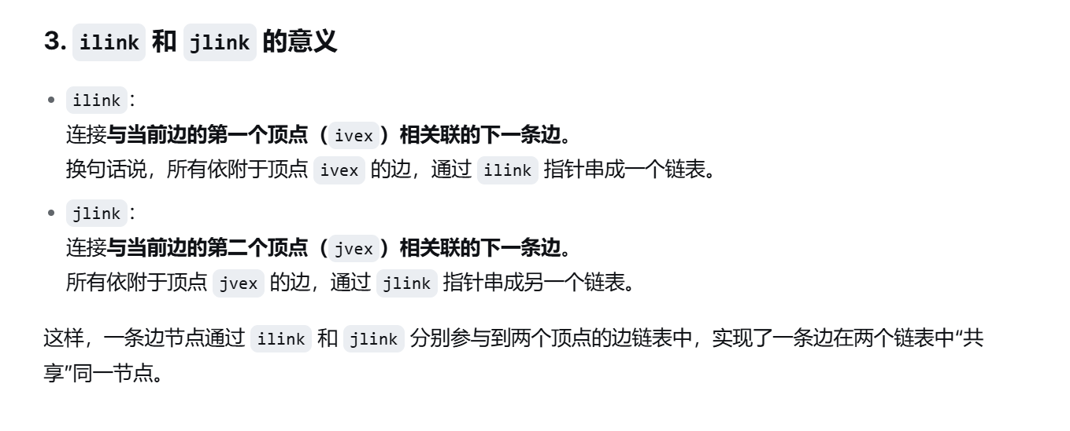

知识点（图）：
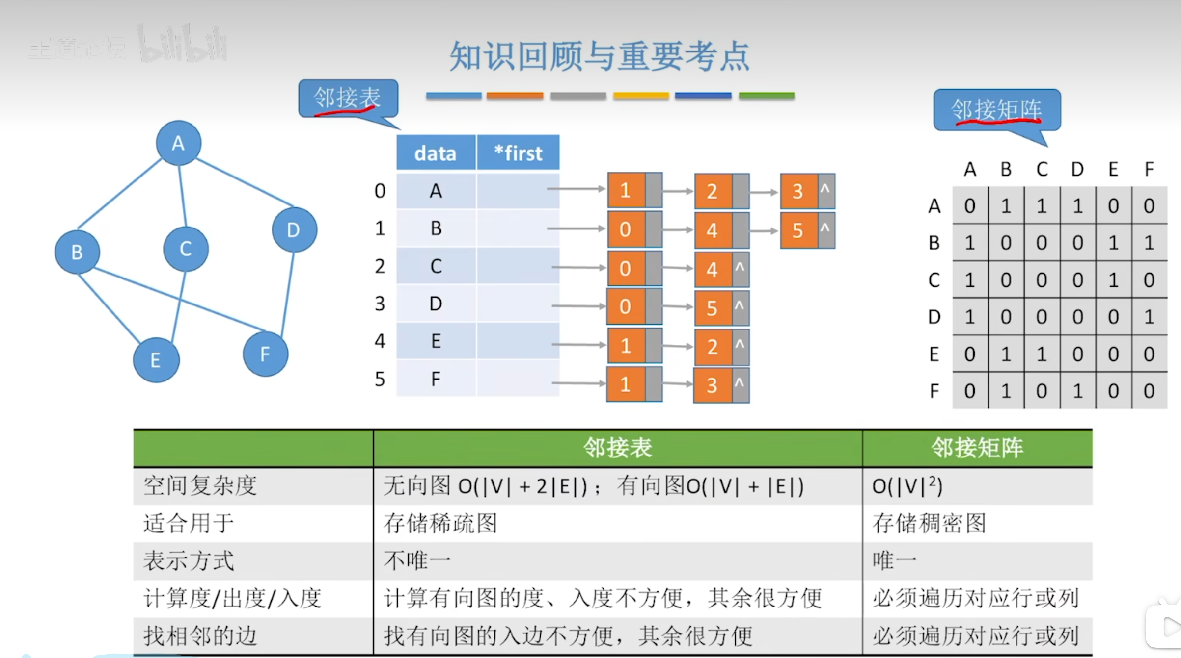

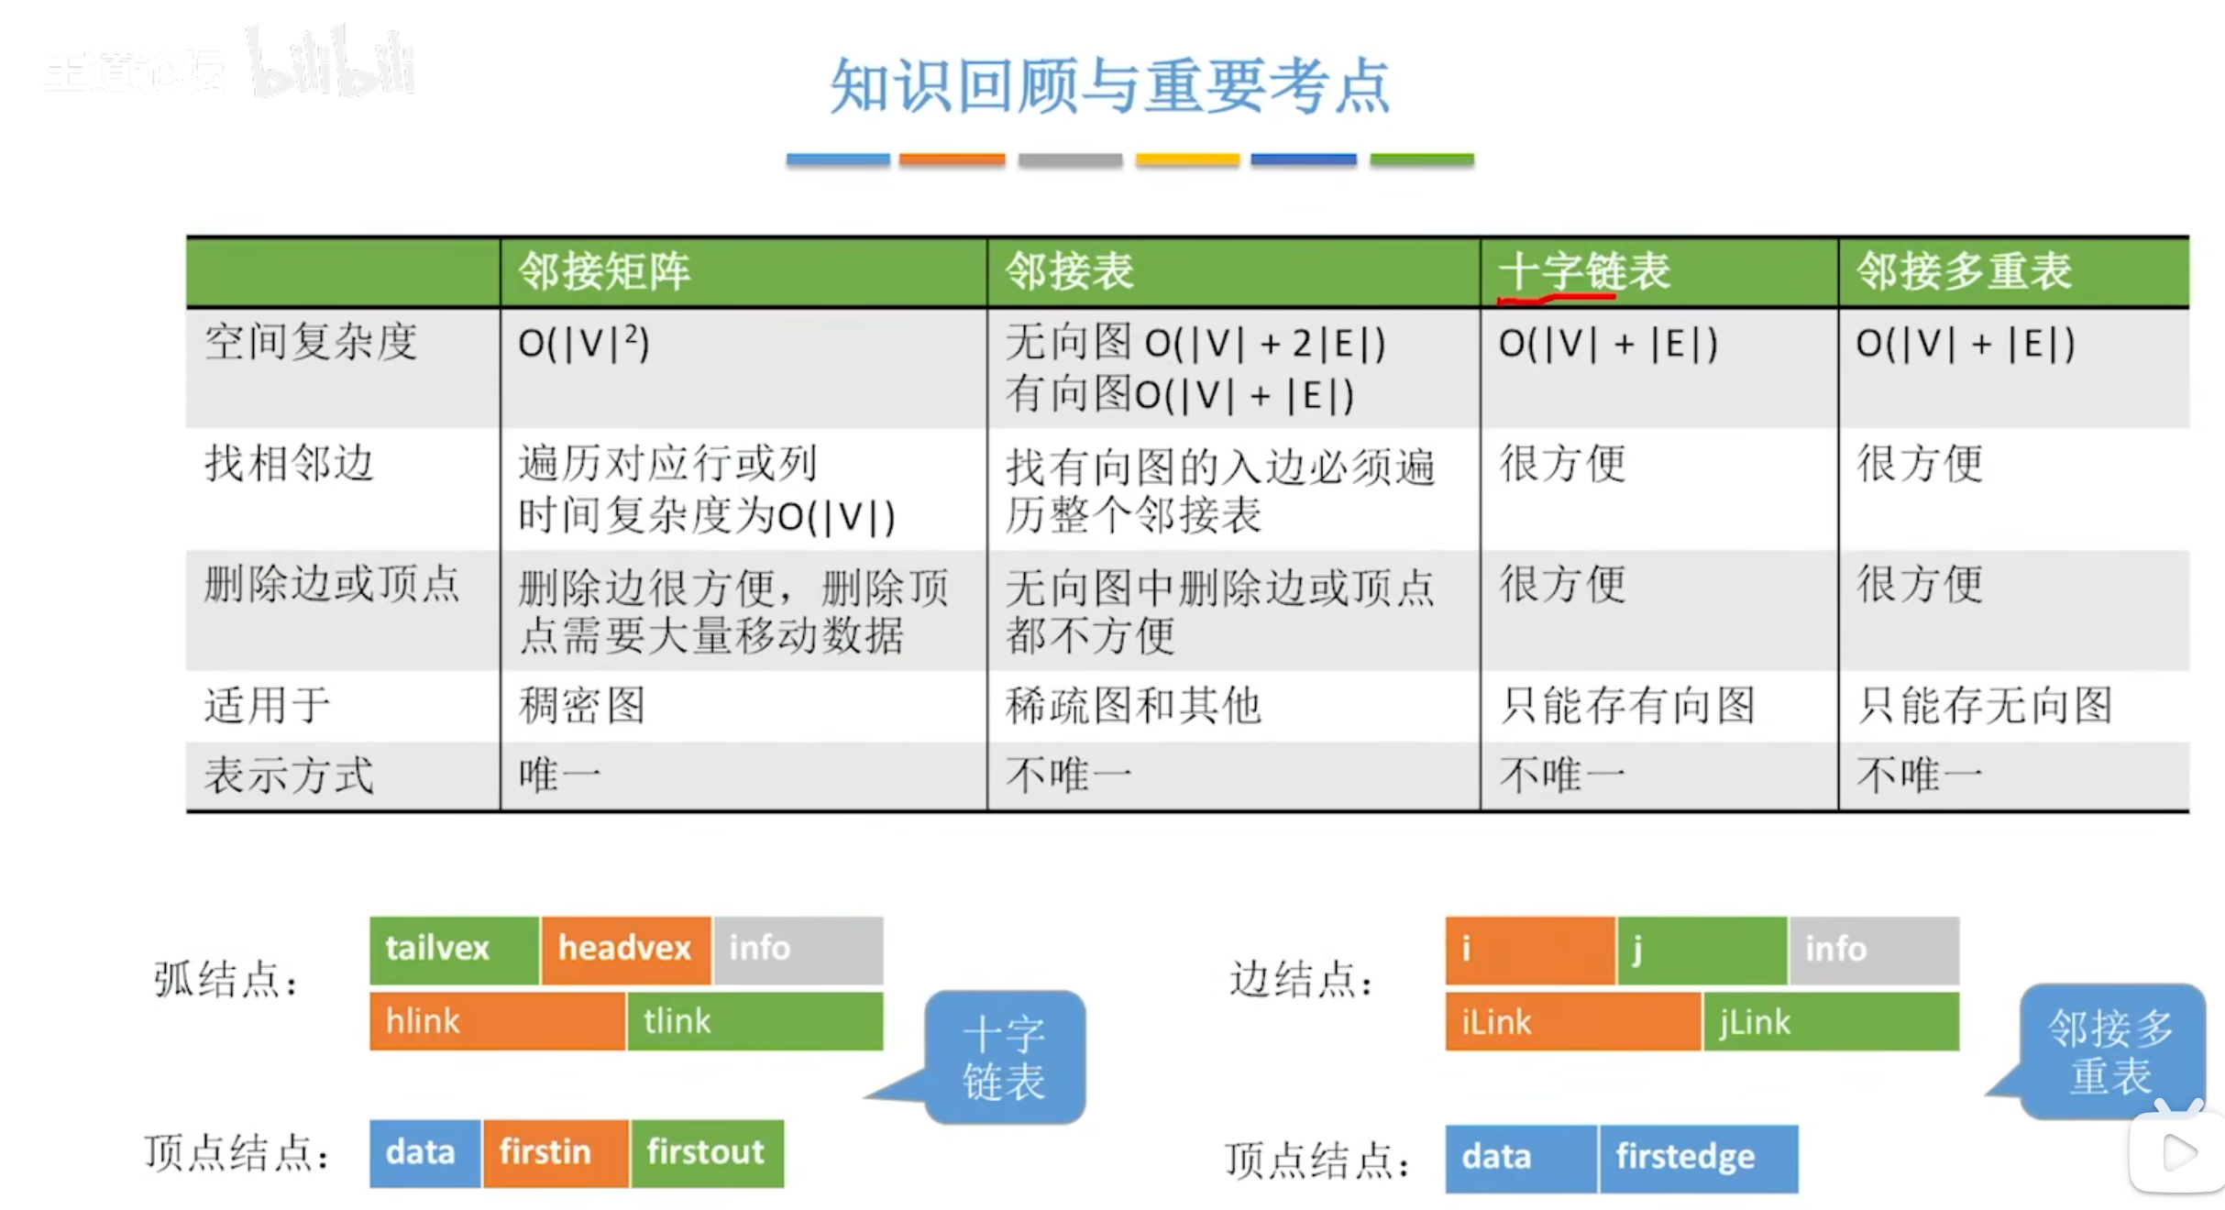

知识点（字）：
1.若邻接矩阵对角线以下（或以上）的元素全为0，则图中必然不存在环，即拓扑序列一定存在，但这并不能说明拓扑序列是唯一的。（王道P211第一题）

2.设图G的邻接矩阵为A，$$A^{n}$$的元素$$a_{i,j}^{n}$$等于从顶点i到j的长度为n的路径的数目

题目：

题1
设某无向图中有$$n$$个顶点和$$e$$条边，则建立该图的邻接表的时间复杂度是（）。
A. $$O(n+e)$$
B. $$O(n^{2})$$
C. $$O(ne)$$
D. $$O(n^{3})$$
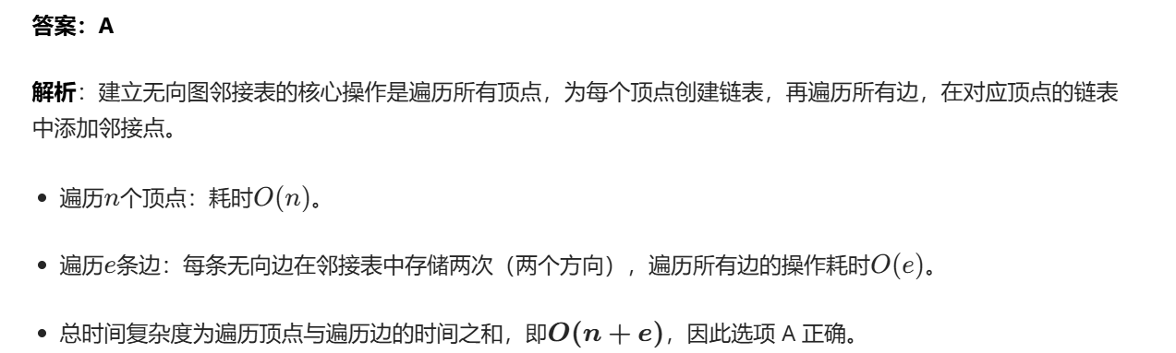

题2
假设有$$n$$个顶点、$$e$$条边的有向图用邻接表表示，则删除与某个顶点$$v$$相关的所有边的时间复杂度为（）。
A. $$O(n)$$
B. $$O(e)$$
C. $$O(n+e)$$
D. $$O(ne)$$
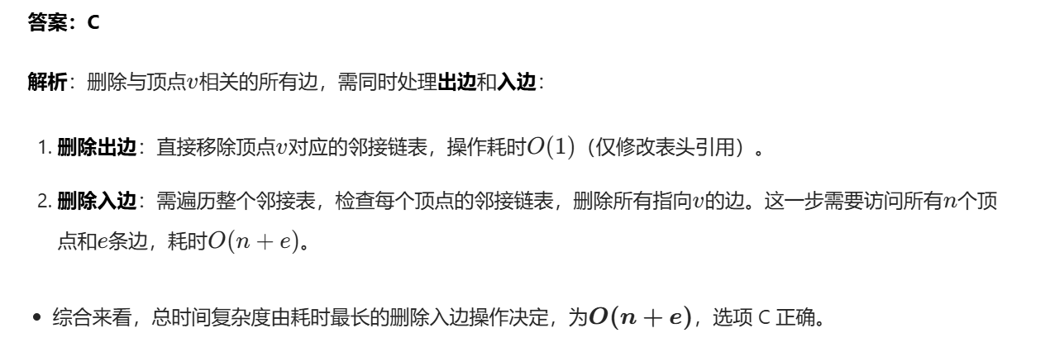

题3
设$$n$$个顶点、$$e$$条边的有向图用邻接表表示，则某个顶点$$v$$的入度的时间复杂度为（）。
A. $$O(n)$$
B. $$O(e)$$
C. $$O(n+e)$$
D. $$O(ne)$$
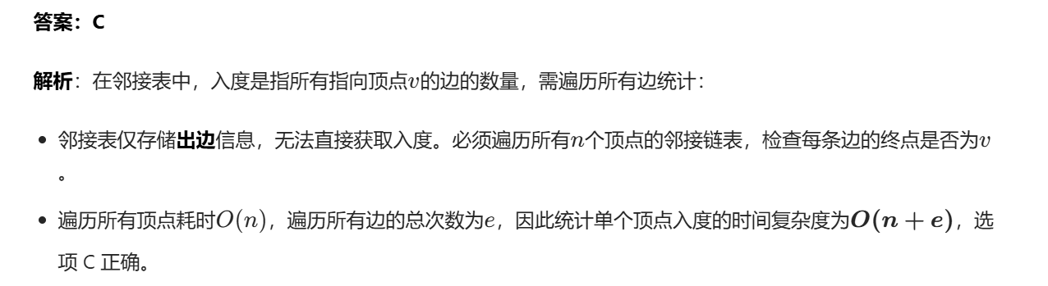

|（注：部分内容可能由 AI 生成）

